Профориентационная работа - экскурсия в магазин 9 класс.

В рамках акции «Кузбасс – современный» с обучающимися 9 класса МОБУ «Журавлевская ООШ» проведена профориентационные работа.
Девочки 9 касса отправились на экскурсию в наши сельские магазины смешанных товаров, с целью знакомства с профессиями "продавец", "кассир».
Продавцы рассказали ребятам о работе магазина: об оборудовании магазина, какие товары продаёт, какие правила необходимо соблюдать при раскладывании товара, какие правила личной гигиены должен соблюдать продавец. Дети, в свою очередь, тоже задавали вопросы: «Кто самый главный в магазине?», «Откуда берутся продукты?», «Кто еще работает в магазине?».
Побывать в магазине для детей не новинка, а вот попробовать себя в роли продавца, кассира- это совсем другое. Девчонки обслужили несколько покупателей. Кто-то был не уверен в своих действиях, а кому- то это далось с лёгкостью.
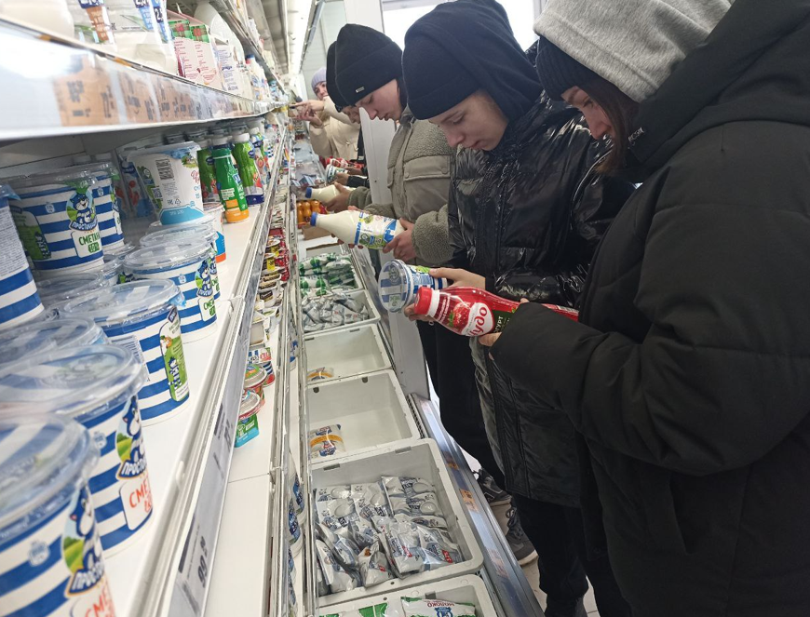 | 